**Specifikacija zahtjeva**

**Assosciation Rule Mining – Seattle Police Department Incident Response**

**PA 1**

24. 03. 2019.

**Sažetak**

Tema ovog projekta je Association Rule Mining. To je metoda za otkrivanje relacija između vrijednosti atributa u velikim bazama podataka. Pronalaze se pravila o vezama između vrijednosti atributa pomoću kojih se može predvidjeti vrijednosti atributa na temelju vrijednosti drugog atributa. Dobili smo bazu podataka u kojoj su evidentirane reakcije policije na pozive građana u Seattleu. Nadalje, trebamo otkriti vezu između različitih događaja te njihovih atributa.

**Ciljana publika**

U našem slučaju ciljana publika su profesor i asistent koji pregledavaju naše rješenje te predanu dokumentaciju. U stvarnom svijetu to bi bili potencijalni kupci koji su zainteresirani za naš proizvod. Također, ovaj dokument je namijenjen i svim inženjerima koji izvode validaciju sustava te menadžerima.

**Članovi projektnog tima**

1. Projektni manager – Luka Babić

2. Stručnjak za specifikaciju – Borna Gilja

3. Stručnjak za oblikovanje – Kristijan Knežić

4. Stručnjak za testiranje – Luka Šarlija

5. Stručnjak za integraciju – Marin Markanjević

**Verzija kontrole dokumenta**

|  |  |  |  |
| --- | --- | --- | --- |
| **Verzija** | **Primarni autor(i)** | **Opis verzije** | **Datum završetka** |
| Radna | Borna Gilja | Početak pisanja plana | 15.04.2019 |

1. **UVOD**
   1. **Sažetak produkta**

Tema ovog projekta je Association Rule Mining. To je pojam otkrivanje relacija između vrijednosti atributa u velikim bazama podataka. Pronalaze se pravila o vezama između vrijednosti atributa pomoću kojih se može predvidjeti vrijednosti atributa na temelju vrijednosti drugog atributa.

Ciljana publika ovog dokumenta su profesor i asistent koji pregledavaju naše rješenje te predanu dokumentaciju te svaki inženjer koji nadopunjuje produkt i korisnici.

1. **SPECIFIČNI ZAHTJEVI**
   1. **Zahtjevi vanjskog sučelja**

(Use case dijagram i use case narrative, activity dijagram)

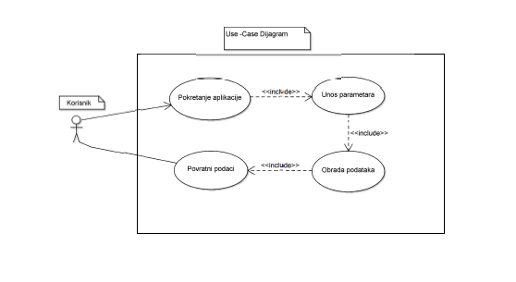

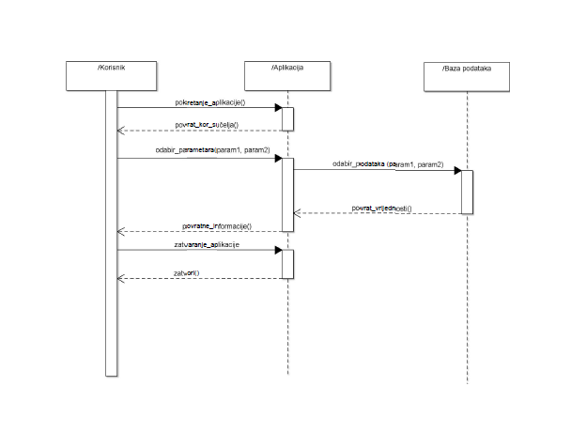

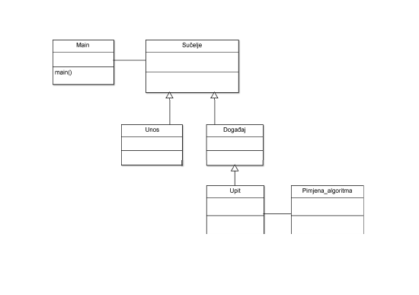

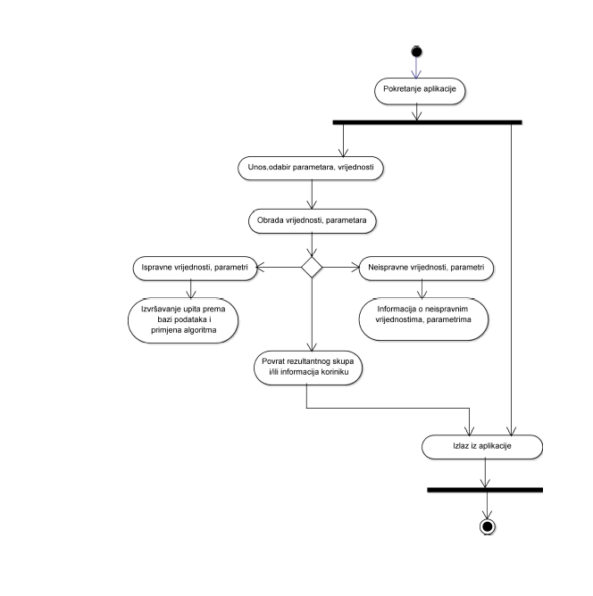

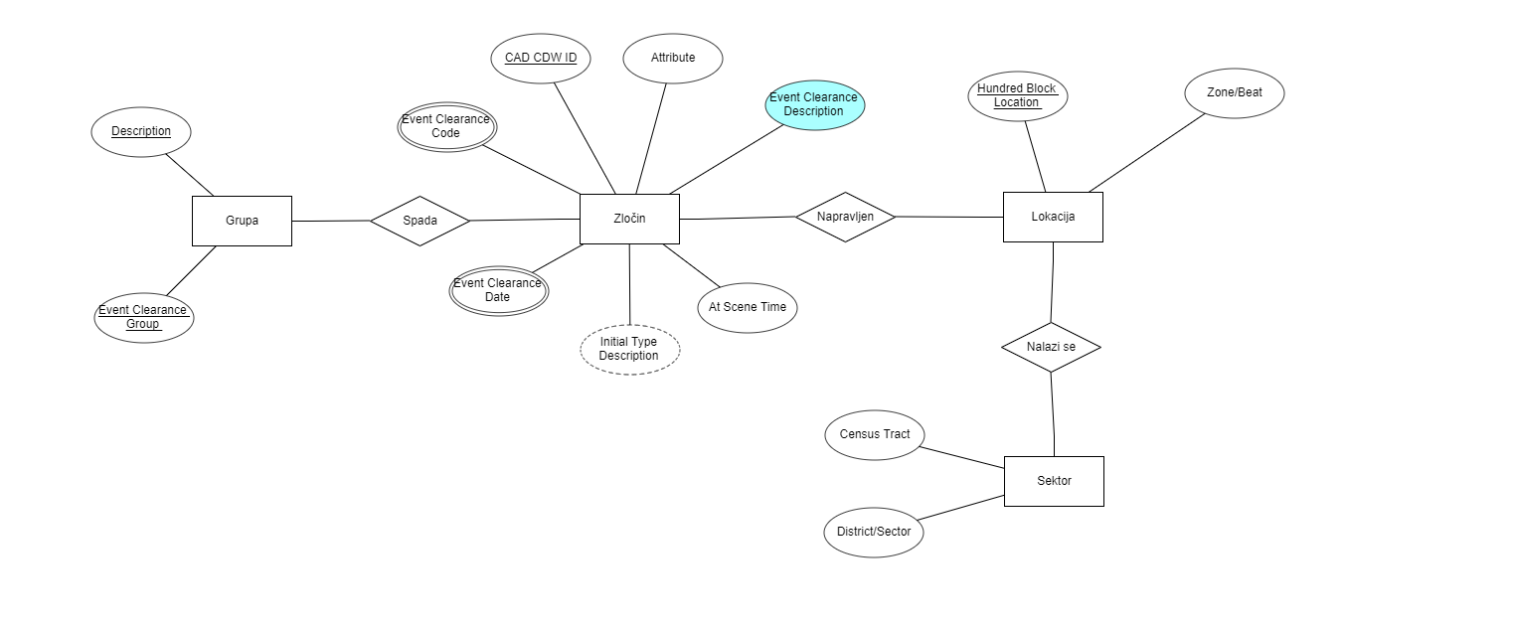

* + 1. **Korisničko sučelje**

Nakon pokretanja proizvoda otvara se korisničko sučelje koje se sadrži od nekoliko funkcijskih tipki, tablice za ispis rezultata te teksta koji obaviještava korisnika o napredovanju programa pri izvođenju operacija nad podacima (*progress information*).

Pod funkcijske tipke ubrajamo tipku za odabir željenih atributa (odbacivanje nepotrebnih stupaca iz tablice), tipke za početak izvođenja i prisilni prekid izvođenja programa te *minimize*, *maximize /restore* *down* i close tipke okvira sučelja za upravljanje programom.

Tablica ispisa se popunjava na samom kraju izvođenja programa te njezina veličina ovisi o samom datasetu i korisničkim odabirom atributa prije početka izvođenja.

* + 1. **Hardwaresko sučelje**

Logičke veze hardwera i softwera ne postoje.

* + 1. **Softwaresko sučelje**

Kako ovaj proizvod koristi unutarnju bazu podataka, program radi zajedno sa bazom podataka te se očekuje da će korisnik napuniti bazu podacima ili će ubaciti već gotovu tablicu u bazu podataka. Program povlači podatke iz tablice.

* 1. **Svojstva softwareskog produkta**

Glavna funkcija aplikacije je stvaranje veza (*rule mining*) između atributa nekog objekta na nekom setu podataka. Što je taj set veći, krajnji rezultat je precizniji.

Kao sporedne funkcije aplikacije možemo navesti odabir atributa nekog objekta. Korisnik prije pokretanja glavne funkcije aplikacije odabire atribute koje smatra korisnima i odbacuje one koji mu nisu važni u trenutku izvođenja programa. Na taj način smo osigurali da će se aplikacija moći koristiti na više različitih setova podataka te na taj način povećavamo broj potencijalnih kupaca.

* 1. **Atributi softwareskog sustava**
     1. **Pouzdanost**

Softver smatramo pouzdanim ukoliko obavlja svoju zadaću u skladu sa specifikacijom bez grešaka koje mogu dovesti do neželjenih rezultata ili potpunog prestanka rada sustava. U praksi softversku pouzdanost češće izražavamo kao postotak ili očekivano vrijeme rada bez grešaka.

Program je pouzdan zbog toga što ima točno definiranu zadaću. Nakon što korisnik izabere željene atribute na početku, program uzima podatke iz baze podataka, obrađuje ih te ispisuje u sučelju programa.

* + 1. **Dostupnost**

Programski proizvod može se koristiti (i biti će spreman za rad) odmah nakon preuzimanja te kako je to prenosiv proizvod, ne zahtijeva instalaciju prije korištenja.

* + 1. **Sigurnost**

Program je vrlo siguran. Korisnik pri instalaciji dobiva svoje korisničko ime i lozinku koju može naknadno promijeniti. Ostatak sigurnosti ovisi sigurnosti baze podataka i operativnog sustava.

* + 1. **Održivost**

Na žalost, ako dođe do kvara prilikom izvođenja glavne funkcije aplikacije, program neće biti u mogućnosti nastaviti izvođenje nego će morati ponovno započeti.

* + 1. **Prenosivost**

Aplikacija je u potpunosti prenosiva. Programski proizvod je moguće pokretati sa različitih operativnih sustava (Windows, Linux, Mac, ...). Kako je aplikacija izrađena u Java programskoj okolini, tako i njezino pokretanje zahtijeva prijašnju instalaciju programskog proizvoda JRE (**Java Runtime Environment**). JRE postavlja nekoliko hardwareskih uvjeta, ali uvjeti su takvi da veliki broj uređaja ispunjava te uvjete.

* + 1. **Preostale performanse**

(...)

1. **PRILOZI**